Тема урока: Брестская крепость

Ход урока.
1.Организационный момент.
Подготовка рабочего места, концентрация внимания, психологическая подготовка учащихся, знакомство учащихся с содержанием урока и формами работы.
2.Актуализация знаний. Целеполагание.
Идея урока. Сократ сказал: “Я не могу научить всех всему. Я могу научить их думать”.
Учитель:
СЛАЙДЫ 1. Начало урока Звучит песня «Варяг» дети поют . Слайд с Варягом.Дата подвига
(СЛАЙДЫ 2-14: Мемориал. Брестская крепость. На их фоне читаются стихи.)
Ученик:

НА СТЕНЫ, ПОД ЗНАМЯ!
Ревут самолеты, и танки гремят,
Дымится гранит опаленный.
Врагу не сдаются тринадцать солдат,
Последних бойцов гарнизона.

На стенах грохочет разрывов гроза,
Дрожит под ударами камень,
Но, раненный дважды, зовет комиссар:
- На стены, за мною, под знамя!

Пусть мало патронов и смерть впереди,
Не станем вовек на колени!
Товарищ, товарищ, на стены иди
- Там знамя советское реет.

А враг, атакуя, бросает: - Держись!..
Гробницею будет вам крепость.
Склоните знамена - оставим вам жизнь,
А нет - так пойдете на небо.

В ответ раздается призыв боевой,
Ведет он сквозь грозное пламя:
- На стены, на стены, в атаку, за мной!
На стены, товарищ, под знамя!

И снова неравные схватки кипят,
На крепость летят самолеты.
Врагу не сдаются тринадцать солдат,
Героев советской пехоты.

...Последний боец на граните лежит,
Запрятано знамя героем.
Пусть топчут враги его юную жизнь,
Но тайны святой не откроют.

Умеют геройски за честь умирать
Простые советские люди.
А кто за Отечество мог постоять,
Отечество тех не забудет.

Над крепостью Брестской на подвиг зовет
Свидетель бессмертия - камень:
"Товарищ, товарищ, за мною, вперед!
На стены, на стены! Под знамя!"

Учитель: Как вы думаете, какова тема нашего урока внеклассного чтения?
Ответ учащихся:
СЛАЙД 15. Учитель: Урок внеклассного чтения по книге
Сергея Сергеевича Смирнова «Брестская крепость».
Каждый год мы отмечаем великий праздник – День победы в Великой Отечественной войне. Фашистская Германия 22 июня 1941 года напала на нашу страну Советский союз.
Первыми врага встретили пограничники. В том числе гарнизон Брестской крепости, расположенной около города Бреста, на самой границе. Об этом и рассказывает книга С.С. Смирнова «Брестская крепость», отрывки из которой вы прочитали.
Прием “Нестандартный вход в урок”. Универсальный прием ТРИЗ, направленный на включение учащихся в активную мыследеятельность с первых минут урока. Учитель начинает урок с противоречивого факта, который трудно объяснить на основе имеющихся знаний)
Сергей Сергеевич Смирнов впервые сделал всеобщим достоянием героическую оборону Брестской крепости, остававшейся долгое время в безвестности. Предпринял огромную работу по собиранию материалов о защитниках крепости. Смирнов получил более миллиона писем. Писатель многое сделал для восстановления доброго имени солдат, попавших в годы войны в плен и позднее за это осуждённых.
Сегодня на уроке и мы с вами проведём свою поисковую работу, побываем в роли исследователей.
Брестской крепости присвоено высокое звание «Крепость - герой», а у города Бреста такого звания нет. Как так? Постараемся выяснить, почему защиту небольшой Брестской крепости ставят в один ряд с такими важнейшими событиями минувшей войны, как оборона Севастополя, Ленинграда, Сталинграда?
- Я предлагаю по ходу решения нашей проблемы воспользоваться созданием карты памяти.
(Каждая группа получает листы в середине которых на ярком фоне написано «Крепость-герой. 22.06.-20.07.1941 г.»).
СЛАЙД 16. Сохранилась надпись на одной из стен крепости. 20.07.41 г.
СЛАЙД 17. - Основная идея, проблема или слово располагается в центре. У нас «Крепость-герой»
- Итак, что будет являться идеями второго порядка (запишем в черных прямоугольниках)?
Как вы думаете, что нам необходимо узнать, чтобы понять почему так? Это и будут идеи второго порядка.
Ответ учащихся:
- что собой представляла Брестская крепость
-насколько готовы к обороне
- численность войск
- как долго защищался город, сколько времени длилась защита крепости, ход
-как была организована оборона крепости
-героические поступки защитников крепости …. герои

Учитель: Запишем в карту. (Дети рисуют в своих схемах идеи второго порядка)
Брестская крепость накануне войны. Пишем слово готовность к обороне ( в прямоугольник №1)
Тут мы рассмотрим и численность войск, каким было состояние крепости…
Вторая идея (цифра 2) ход обороны
Тут укажем с какими трудностями встретились защитники крепости, имена героев обороны…
Третья идея. Значение длительной защиты крепости для хода войны. (цифра 3) значение обороны

СЛАЙД 18. Учитель: Таким образом мы наметили план работы
Учитель: Зачем нам нужно изучать эту тему?
Ответы детей
Учитель: Начинаем раскрывать идеи второго порядка. Приступим к исследованию проблемы.
К 1941 г. фашисты прошли пол- Европы. Советские люди понимали, что будет война. Предчувствовали войну. Дух войны витал в воздухе.. Об этом расскажет Лаптев Саша

Ученик:
Начинающие поэты Павел Коган, Николай Майоров, Всеволод Багрицкий, как будто предчувствуя свою судьбу и судьбу страны, писали о предстоящих жестоких испытаниях, которые неизбежно принесет война.
Мы были всякими. Не мучась,
Мы понимали: в наши дни
Нам выпала такая участь,
Что пусть завидуют они,
-сказал Павел Коган
Ученик:
И в стихах Ольги Берггольц мы слышим предчувствие войны.

Мы предчувствовали полыханье
этого трагического дня.
Он пришел. Вот жизнь моя, дыханье.
Родина! Возьми их у меня!....

Учитель:
Войну ждали, и в то же время началась она внезапно.

Что собой представлял гарнизон крепости, каково было соотношение сил?
Смотрим фильм и читаем книгу. Как об этом пишет Смирнов?
Отрывок из докум. фильма. 1 мин.39 сек.

«Таким образом, в ночь на 22 июня 1941 года, когда началась война, гарнизон Брестской крепости был очень небольшим. Что же касается артиллерии и танков, то их оставалось в крепости совсем мало, и к тому же часть машин и пушек с вечера была разобрана и оставлена так до утра в связи с назначенным на воскресенье смотром боевой техники. У противника было более чем десятикратное превосходство в силах. Это превосходство возрастало во много раз благодаря полной внезапности предательского ночного нападения» (С. Смирнов)

Учитель: В гарнизоне около 8.000 (9000 чел., 300 офицерских семей) и у противника примерно 15-17.000 чел.

- малая численность
- мало техники
- крепость - плохая защита

Заполняем ветвь готовность.
Кроме того, в условиях современной войны с современной боевой техникой укрепления крепости особой роли в обороне не играли.

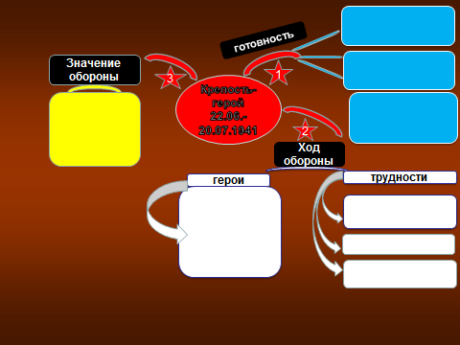

СЛАЙД 19. Проверка работы!

Учитель: Заполним вторую ветвь карты. Для этого приведите факты обороны крепости исходя из хронологии событий, используя текст документальной повести Смирнова «Брестская крепость» и репродукции картин об обороне крепости.
Работа в группах. Учащиеся получают одно из 4-х заданий,

Слайд 20

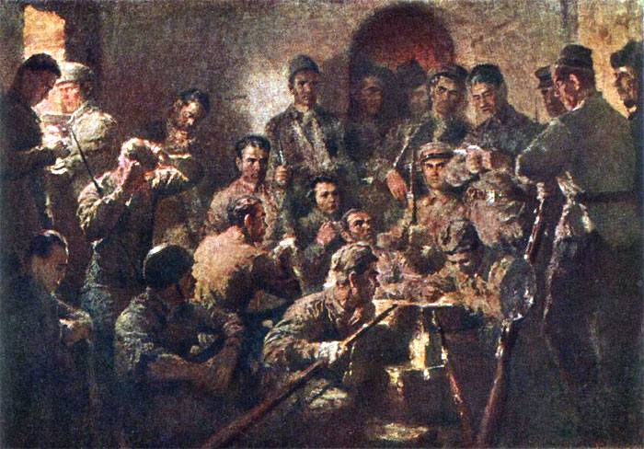  Виктор Бундин, 1957 г. "Партийное собрание в Восточном форту"(Брестская крепость. 1941 г.) | Группа 1.  Какое решение приняли защитники крепости и как понимали они свою боевую задачу? (для ответа используйте картину и зачитайте отрывок из повести стр.1 и 4 текста документальной повести С.С. Смирнова «Брестская крепость»)
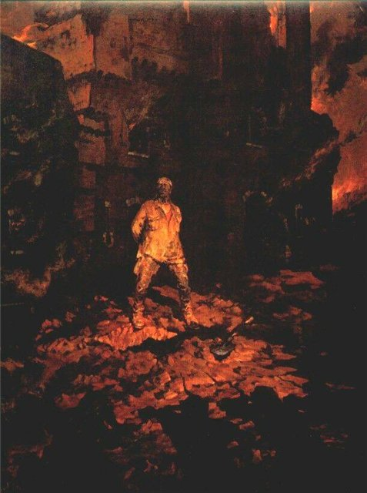  Петр Кривоногов "Комиссар крепости" 1967 г. | Используя картину «Комиссар крепости» и документальную повесть С. Смирнова «Брестская крепость» (стр. 4) опишите какой подвиг совершил комиссар Ефим Моисеевич Фомин?

Ответ: Стр. 4 “Будем драться до конца, каков бы ни был этот конец. Чем дольше продержится крепость, тем дольше полки врага не попадут на фронт.”

Комиссар Фомин Е. М. 22 июня 1941 возглавил оборону Брестской крепости в кольцевой казарме на участке у Холмских ворот. Попал в плен. В плену выдан предателем и расстрелян фашистами у Холмских ворот Брестской крепости.. Художник изобразил гибель одного из героев обороны Брестской крепости в момент расстрела. Показал волю к победе и борьбу советских людей за жизнь и свободу. Это была жестокая безысходность и отчаяние перед лицом смерти ...
Отрывок из текста:
Стр. 4 «Ефим Фомин был комиссаром в самом высоком смысле этого слова, показывая во всем пример смелости, самоотверженности и скромности. 29 и 30 июня оказался вместе с полковым комиссаром в одном из помещений казармы, когда гитлеровские диверсанты подорвали взрывчаткой эту часть здания. Бойцы и командиры, находившиеся здесь, в большинстве своем были уничтожены этим взрывом, засыпаны и задавлены обломками стен, а тех, кто еще остался жив, автоматчики вытащили полуживыми из-под развалин и взяли в плен. Среди них были комиссар Фомин.»

Учитель: Группа подготовила рисунок – ассоциацию по теме урока. Что вы изобразили?
(Холмские ворота)
Заполняем схему «Ход обороны. Герои»

ПРОВЕРКА !!!!! Слайд 20

Слайд 22.

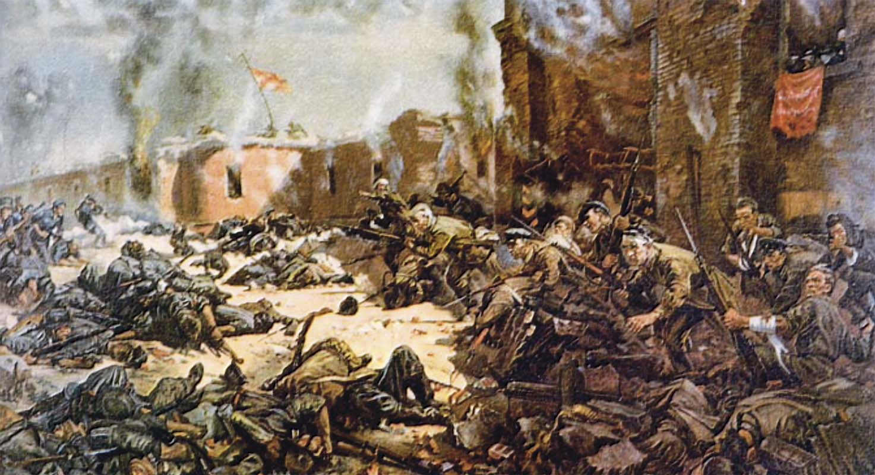  Петр Кривоногов «Защитники Брестской крепости» 1951 г. | Группа 2.  Как вы думаете, какой момент обороны крепости запечатлён на данной картине?  Кто возглавил оборону крепости?  Как в повести С. Смирнова описывается подвиг майора Петра Михайловича Гаврилова ? (стр. 3 и 4 отрывка)

Запечатлен самый напряженный, острый момент боя, когда оставшиеся в живых пограничники вновь идут в очередную контратаку на фашистов. Впереди атакующих комиссар с суровым и сдержанным лицом. Собирается бросить гранату воин с раненой рукой. Приготовился к атаке солдат с забинтованной головой. Поразительно это боевое братство, единение этого маленького, но сплоченного, непобедимого коллектива советских людей, верящих в победу.
Стр. 3 «Услышав первые взрывы на рассвете 22 июня 1941 года, майор Петр Михайлович Гаврилов сразу понял, что началась война. Быстро одевшись, он попрощался с женой и сыном, приказав им идти в ближайший подвал, и с пистолетом в руке побежал в центральную цитадель, где находился штаб полка и стояло боевое знамя: его надо было спасать в первую очередь. Гаврилову удалось перебежать мост через реку Мухавец, который уже обстреливали немецкие диверсанты. Он не помнил, как бежал среди взрывов по двору цитадели, мимо здания 333-го полка, к крайнему западному сектору кольцевых казарм: там на втором этаже помещался штаб. Но когда он добрался..
«На валах и перед воротами разрозненные группы наших стрелков вели перестрелку с наседающими автоматчиками. Гаврилов с помощью капитана Константина Касаткина принялся организовывать тут правильную оборону. Были вскрыты склады, людей вооружили винтовками, автоматами, гранатами, а на втором этаже казармы установили четырехствольный зенитный пулемет.
В Восточном форту Гаврилов поместил свой командный пункт и при нем резерв отряда. Здесь же находился и штаб, начальником которого стал капитан Касаткин. Отсюда шли боевые приказы ротам, отсюда то и дело посылали разведчиков и связных. Были проложены даже телефонные линии, соединявшие штаб с ротами, но обстрел и бомбежки все время нарушали эту связь и вскоре телефон окончательно вышел из строя.»

Учитель :Группа подготовила рисунок – ассоциацию по теме урока. Что вы изобразили?
(Щит, меч)
Заполняем схему «Ход обороны. Герои»
ПРОВЕРКА! Слайд 23

Слайд 24
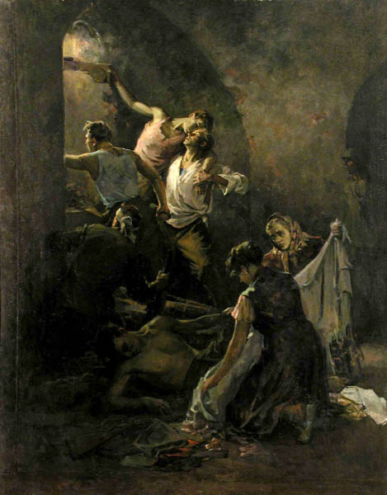 | 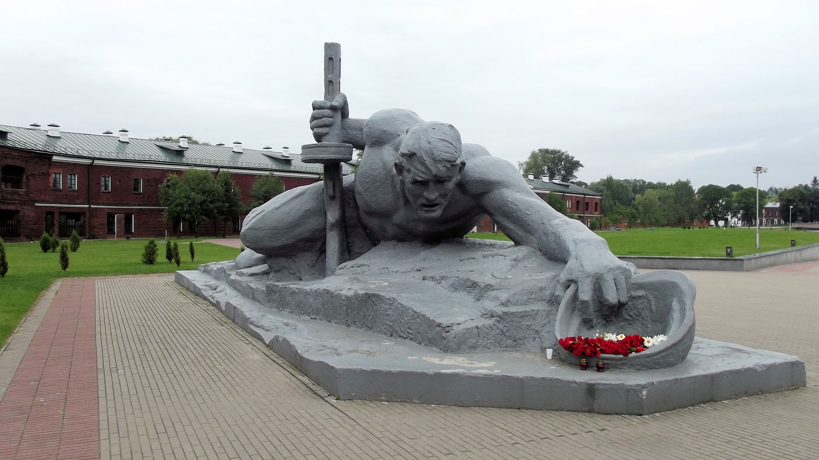 | Группа 3.  Прочитайте, в каких условиях сражались защитники крепости.  Для ответа используйте картину, фотографию, текс повести С.С. Смирнова  Стр.1 -2
Иван Ахремчик «Защитники Брестской крепости» (1957-1958 гг.) | Скульптурная композиция «Жажда»

Иван Ахремчик в своем полотне создает образ непоколебимых героев в темных казематах крепости, их немного, но они невероятно решительны и готовы на всё, ради защиты Родины. На переднем плане – женщины бинтуют раненного воина – тема трагедии войны, ее жертв и тяжелых испытаний. Герои изображены в полный рост в активном действии, что создает ощущение сопричастности и присутствия с сюжетом картины.
Стр. 1 внизу «Не хватало пищи. Но самой жестокой мукой для раненых и для здоровых бойцов была постоянная, сводящая с ума жажда. Как это ни странно, но в крепости, стоящей на островах и окруженной кругом рукавами рек и канавами с водой, не ..»
Стр. 2 «…было воды. Водопровод вышел из строя в первые же минуты немецкого обстрела. Колодцев внутри крепости не было, не оказалось и запасов воды. В первый день удавалось набирать воду из рек Буга и Мухавца, но, как только противник вышел к берегу, он установил в прибрежных кустах пулеметы, обстреливая все подступы к реке. Теперь все такие вылазки за драгоценной водой большей частью кончались гибелью смельчаков, и жажда стала самой страшной и неразрешимой проблемой.»
Непрерывные бомбежки, пожары, голод, жажда, недостаток боеприпасов, нет связи
Учитель: Группа подготовила рисунок – ассоциацию по теме урока. Что вы изобразили?
(каска, хлеб)
Учитель:
Слайд 25 Заполняем схему «Трудности обороны»

Слайд 26 ПРОВЕРКА!

Слайд 27

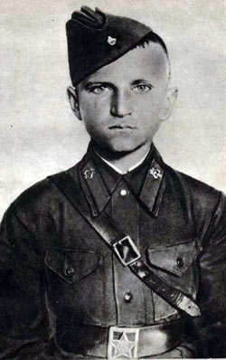 | 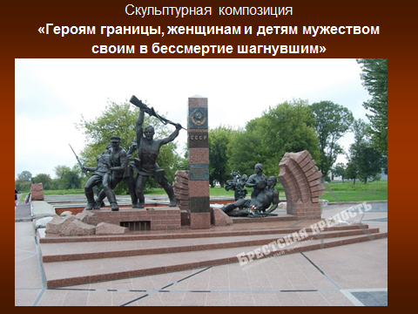 | Группа 4.  О каком юном защитнике крепости рассказывается в повести С. Смирнова «Брестская крепость»? Что вы можете рассказать о нем? Какие героические поступки он совершил? (стр. 2 отрывка)

Ответ. Стр. 2 «Петя Клыпа показал себя таким храбрым, смышлёным и находчивым бойцом, что старший лейтенант, принявший в первые часы войны командование над бойцами 333-го полка, вскоре сделал его своим связным, и Петя пулей носился по подвалам и полуразрушенным лестницам здания, выполняя его поручения. Впрочем, это назначение имело и другой, неизвестный ему смысл. Командир, сделав мальчика связным при штабе, надеялся отвлечь его от прямого участия в боях и сберечь его жизнь. Но Петя успевал и выполнять поручения командиров, и воевать вместе с бойцами.»
«Люди стали умирать от ран. Их выручил тот же Петя Клыпа. Он отправился на поиски, нашёл в одном месте полуразрушенный склад какой-то санитарной части и под огнём врага принялся копаться в этих развалинах. Отыскав под камнями и перевязочный материал, и кое-какие лекарства, он принёс все это в подвалы казарм. Тем самым многие раненые были спасены от смерти.»
«Не было воды. Но рассказывают, что стоило только раненому застонать и попросить воды, как Петя обращался к командиру: "Разрешите сходить на Буг? " Много раз отправлялся он на эти вылазки за водой. Он умел найти наименее рискованный путь к берегу, ужом проползти между камнями к реке и всегда возвращался благополучно — с наполненной флягой..»
Учитель: Группа подготовила рисунок – ассоциацию по теме урока. Что вы изобразили?
(Бомба, огонь, журавли)

Слайд 28 Заполняем схему «Ход обороны. Герои»

Слайд 29. ПРОВЕРКА!

Учитель:
Если дело было не в многочисленности, не в оснащённости войск, не в их боеготовности, то, как объяснить, почему так долго сопротивлялся гарнизон? Как это объясняет С.С. Смирнов в повести «Брестская крепость».
Ответы учащихся:………

Удивительная стойкость объясняется героическим упорством, воинским мужеством и боевым мастерством защитников крепости.
Потери фашистов составили 1121 чел. убитыми и ранеными (453/668), что составляет 7 % от штатной численности дивизии (5 процентов от общих потерь гитлеровской армии на всем советско-германском фронте за первую неделю войны). Потери Красной армии составили: от 5000 до 6000 солдат попали в плен, около 2000 были убиты.

Брестской крепости присвоено высокое звание «Крепость - герой», а у города Бреста такого звания нет. Как так? Постараемся выяснить, почему защиту небольшой Брестской крепости ставят в один ряд с такими важнейшими событиями минувшей войны, как оборона Севастополя, Ленинграда, Сталинграда?

См. стр. 1 текста
«…сопротивлялись с удивительным упорством, и каждая, даже небольшая победа над ними добывалась чересчур дорогой ценой..»
Стр. 3 вверху
«…Именно подвиг гарнизона Брестской крепости с особой силой воплотил в себе эти лучшие качества советского человека и советского воина, так ярко раскрывшиеся в годы Великой Отечественной войны..»
Приглашаем чтецов, подготовивших монтаж о защитниках Крепости.
Они не знали, не узнают точно:
Война идёт иль взяты на испуг,
Не знают: вермахт здесь сосредоточил
Всю мощь свою, напротив, через Буг...
И сожжёны почти дотла,
И обезвожены до изнеможенья,
Не за званья и ордена,
Продолжали вести сраженье.
Вот новый Стикс, где жизнь в руках у смерти...
Меня пронзает вдруг какой-то ток:
Через столетье, может, не поверят,
Что отдавали жизни за глоток...
Не для себя. Для тех, кто бредил жаждой
За стенами, в удушливой пыли...
Бессмысленность? Скажите это дважды,
И вздрогнет плоть разгневанной земли!..
Летел, слабея, позывной: "Я - крепость!
Наш гарнизон в осаде бой ведёт..."
Они не знали, что уходят в Вечность,
Что предсказали сорок пятый год...

Учитель:
В чем значение обороны крепости? Запись в схему.
-сдерживание , преграда врагу

Слайд 30. ПРОВЕРКА!

Наш урок мы начали с героической песни «Варяг», как вы думаете, как Брестская Крепость связана с Варягом? Подтвердите словами текста.
Предположительный ответ:
Защитников крепости Смирнов сравнивал с моряками «Варяга» , которые в неравных условиях, без поддержки в одиночку мужественно сражались с врагом в годы русско-японской войны и погибли во славу русского флота. История России богата примерами героического, мужественного поведения воинов
Стр. 3 «..Брестская крепость была таким же нашим советским "Варягом" - "Варягом" Великой Отечественной войны. Подобно одинокому русскому кораблю, она приняла на свою каменную грудь мощный огневой удар врага, и защитники ее гордо сражались и гибли, не спуская боевого флага, как и моряки легендарного крейсера…»
Учитель:
Слайд 30-31
РЕФЛЕКСИЯ УСТНО

1.Приём «Диаманта»
Диаманта –стихотворная форма из семи строк, первая и последняя из которых - понятия с противоположным значением, полезно для работы с понятиями, противоположными по значению
1, 7 строчки – существительные антонимы;
2 – два прилагательных к первому существительному;
3 – три глагола к первому существительному;
4 – два словосочетания с существительными;
5 – три глагола ко второму существительному;
6 – два прилагательных ко второму существительному.
Пример.
Брестская Крепость
Старинная Героическая
Обороняется Воюет Держится
Крепость герой Город не герой
Сдался Отступил Не защитился
Растерянный Слабый
Город Брест

Учитель:
Слайд 32
2. Капсула в памятник
Мы думаем, что каждому из вас есть, что сказать о чувствах, которые вы испытываете сегодня. Мы предлагаем вам воздвигнуть памятник героям Крепости. Посовещайтесь в группах и запишите слова,которые вы желаете передать будущим поколениям,вложив их в памятник.

Оценочные листы группы заполните, руководители групп сдайте на стол учителю все материалы. Отметки будут выставлены учителем в ваших оценочных листах.
Спасибо за урок.

